Сценарий новогоднего праздника для детей средне-старшей группы «Игрушки для елки»
Ведущий: С Новым годом поздравляем
Праздник Елки начинаем!
В зал ребята проходите
И на ёлку посмотрите!
Дети под музыку входят в музыкальный зал и становятся возле елки.
Танец « С новым годом»
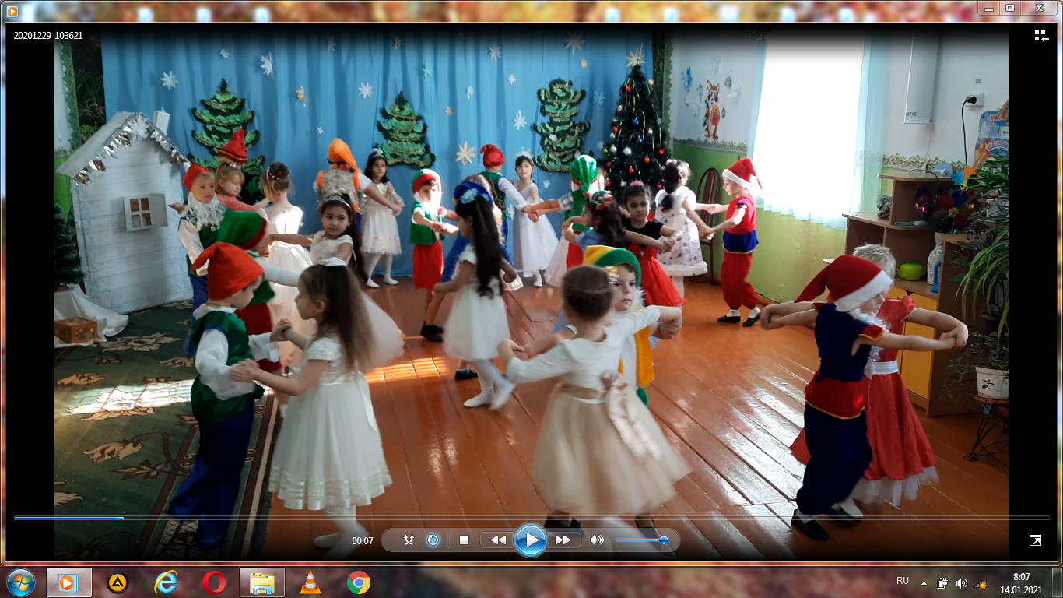
Ведущий: Снова к нам пришёл сегодня
Праздник ёлки и зимы.
Этот праздник новогодний
С нетерпеньем ждали мы.
1 реб. : Чудо - наша ёлочка!
Гостья долгожданная.
Самая любимая,
Самая желанная!
2 реб. : А ещё б нарядней стала,
Если б, вдруг, вся засияла
Огоньками разными –
Зелёными и красными!
Ведущий: «Ёлочка, скорей зажгись,
Огоньками улыбнись! »
Хлопнем дружно, раз, два, три!
Ну – ка, ёлочка, гори!
(повторяют и хлопают 2-3 раза – ёлка зажигается)
3 реб. : Здравствуй наша ёлочка,
Здравствуй Новый год!
У ёлки мы закружимся
В весёлый хоровод!
Хоровод-игра «Мы сейчас пойдем направо»
Ведущая: Приготовьте ушки, приготовьте глазки,
Чтобы оказаться в новогодней сказке.
Сказка в гости нас зовет, в зимний лес с собой ведет.
Там среди сугробов снежных виден домик белоснежный.
Кто живет в нем? Отзовись и ребятам покажись!
Под музыку из домика выходит Снегурочка, украшает домик снежинками, рядом с которым «растет» маленькая елочка.
Снегурочка: Ах, как много ребятишек,
И девчонок, и мальчишек!
Здравствуйте, а вот и я!
С Новым годом Вас, друзья! 1.
Я Снегурка – внучка Деда,
Веселушка, непоседа. (поправляет украшения домика)
Перед праздником наш дом
Я украсила снежком!
Здесь развесила снежинки, здесь – серебряные льдинки.
Елка во дворе растет, можно встретить Новый год!
А чтоб было веселей, позову своих друзей!
Снег-ка: Ребята, а вы песенку про зиму знаете? Я так зимушку люблю!
Вед. : Наши дети и песенку, и стихи о зиме знают, вот послушай:
4реб. : Зима пришла веселая,
Все люди рады ей.
Она зовет на улицу
И взрослых, и детей!
5 реб. : Снежок порхает, кружится,
На улице бело.
И превратились улицы
В холодное стекло!
Песня «Новый год»
Снег-ка: Какая чудесная песенка! Скоро Новый год, а я еще не украсила свою маленькую елочку, что выросла у домика, вы ведь мне поможете? (ответы детей)
Снегурочка открывает сундук с елочными игрушками и вытягивает бусы:
А елочку зеленую я бусами украшу! И она засверкает огоньками!
Бусинки скорей бегите и свой танец покажите!
6 реб. (дев.) : Мы маленькие бусинки (раздать бусинки)
Скатились с елки вниз
А бубенчик маленький
Веселый наш сюрприз!
Танец БУСИНОК
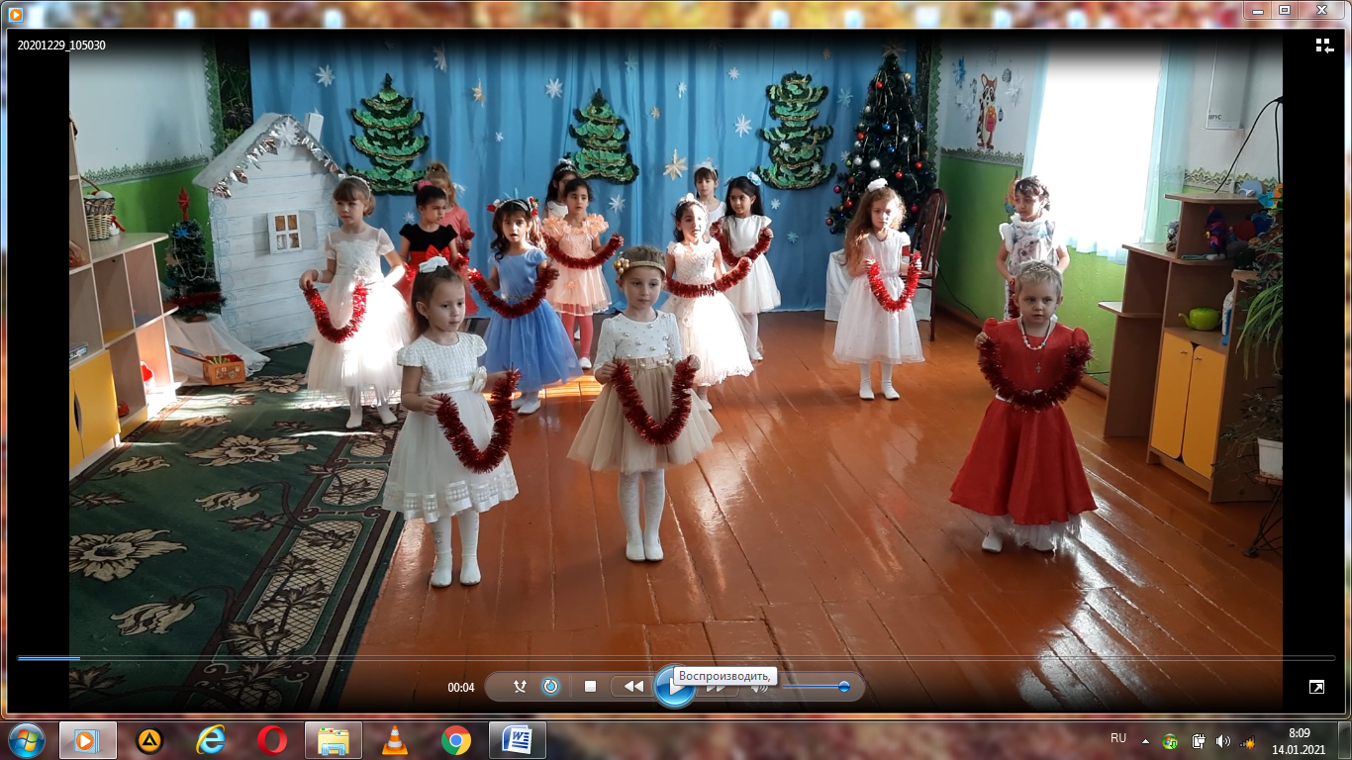
Снегурочка хвалит девочек за танец и достает из сундука фонарики.
Снег-ка: Какие чудесные фонарики, я вижу в зале сказочные гномики (гномы выходят, Снег-ка раздает им фонарики)
7 реб. : Мы гномики из сказки, живем в густом лесу.
Мы очень любим пляски и елочку-красу!
8 реб. : Мы любим веселиться и песни распевать.
Нам хочется вам танец сегодня показать! 2.
Танец ГНОМИКОВ
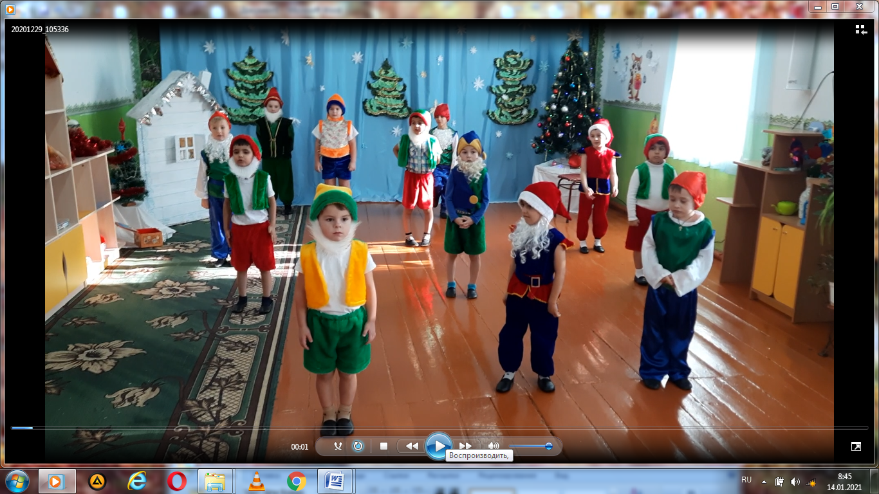
Снег-ка хвалит мальчиков за танец и вешает фонарики на елочку
Снег-ка: (заглядывает в сундук) Что же еще здесь лежит, какие еще елочные игрушки припасены? (вынимает, показывает) Вот шарик новогодний, а вот хлопушка, а еще колокольчик расписной, и снежинки и …. Какие чудесные Новогодние игрушки!
Вед. : Так наши дети могут станцевать танец «Новогодние игрушки»
Во время танца Снег-ка украшает елочку оставшимися игрушками
Снег-ка: Вот теперь моя елочка-красавица нарядная стоит и всех нас веселит!
Спасибо, вам, ребята! Можно и Дедушку Мороза звать!
Вед. :А мы сейчас песенку про Дедушку Мороза споем, он услышит и придет к нам быстрее!
ПЕСНЯ «ДЕД МОРОЗ»
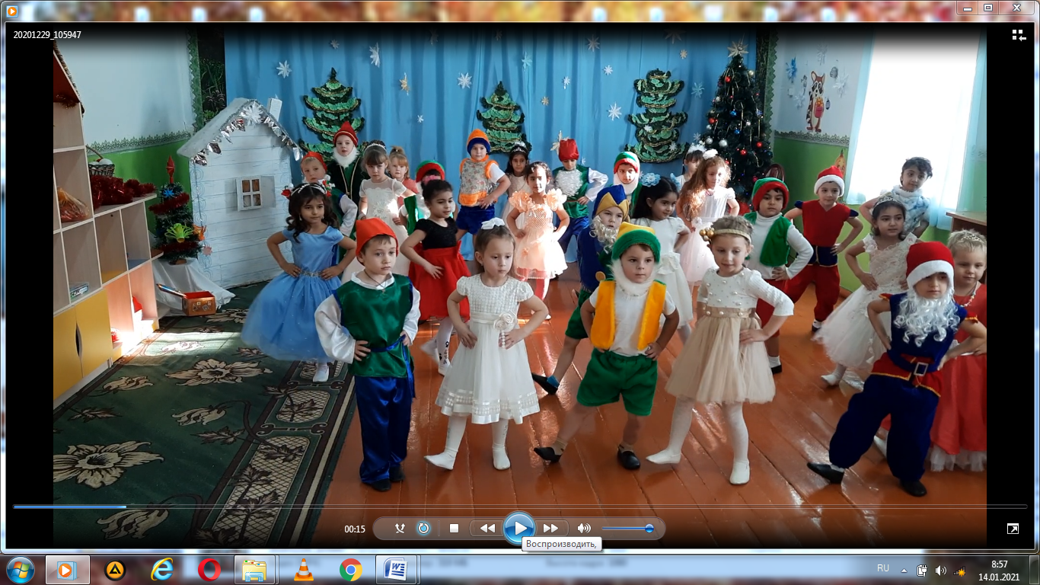
ПОД МУЗЫКУ ЗАХОДИТ ДЕД МОРОЗ
Д. М. : Слышу, слышу! Тороплюсь я, в сад спешу!
Здравствуйте, мои друзья! С Новым годом! Вот и я!
Поздравляю всех гостей! Поздравляю всех детей!
Тут и внученька моя, как же рад вам я, друзья!
Вед. : Елка светится, искрится! Будем, дети, веселиться!
Дед Мороз вас всех зовет в Новогодний хоровод!
9 реб. : Будем весело плясать,
Будем песни распевать!
Чтобы елка захотела
В гости к нам прийти опять!
Игра с Дедом Морозом
Д. Мороз: Ох устал! Целый год так не плясал!
Вед. : Сядь Мороз и отдохни, мы прочтем тебе стихи.
10 реб. : В зале елочка стоит 11 реб. : Навестила елка
И на ней снежок блестит. Детский сад сегодня.
А на веточках игрушки, И проводит с нами
И конфеты, и хлопушки. Праздник новогодний!
12 реб. : Рада елка в нашем зале 13 реб. : Облепили елочку
Огоньками засверкать, Звезды и флажки,
Машет веточкой пушистой, И горят на елочке
Так и хочет поплясать. Чудо-огоньки! 3.
14 реб. : Наша елка велика,
15 реб. : В нашем зале
Наша елка высока! Пахнет елкой -
Выше папы, выше мамы, Наступает Новый год!
Достает до потолка! И веселый Дед под елкой
С нами водит хоровод!
16 реб. или вед. : Добрый Дедушка Мороз, а подарки ты принес?
Что-то не видать мешка – спрятал ты его пока?
Д. М. : Я за праздник веселый хочу вас похвалить и подарки всем ребятам подарить!
Сюрпризный момент с мешком.
Д/М Рад я вас похвалить и подарки подарить.
Выбегает мешок ,бегает под веселую музыку.
Поймали ,развязали.
Снегурочка Д/М но в твоем мешке подарков нет, давай насыпем снежков.
Д/М Снежки мои волшебные, если только захотим, все в подарки превратим.
Снег! Снег!
Лед! Лед!
Чудеса на новый год!
Пусть не елке новогодней чудеса случаются
Пусть волшебные снежки в подарки превращаются!
Стучи посохом.
Мешок убегает, дед мороз его ловит. За дверь убежал мешок. Дед мороз тащит мешок с подарками, раздача подарков.
Д. М. и Снегурочка раздают подарки
Снег-ка: Нам радость, улыбки принес Новый год
Подарки под яркою елкой.
Пусть солнце сияет во весь небосвод
И смех ребятишек не молкнет!
Д. М. : Друзья мои, спасибо вам
За смех, стихи и танцы.
Забыл я счет своим годам,
Попал не в сад, а в сказку.
И вот, пора мне уходить,
Но через год, ручаюсь,
Я обещаю вновь здесь быть
На этом и прощаюсь!
Дед Мороз и Снегурочка уходят

